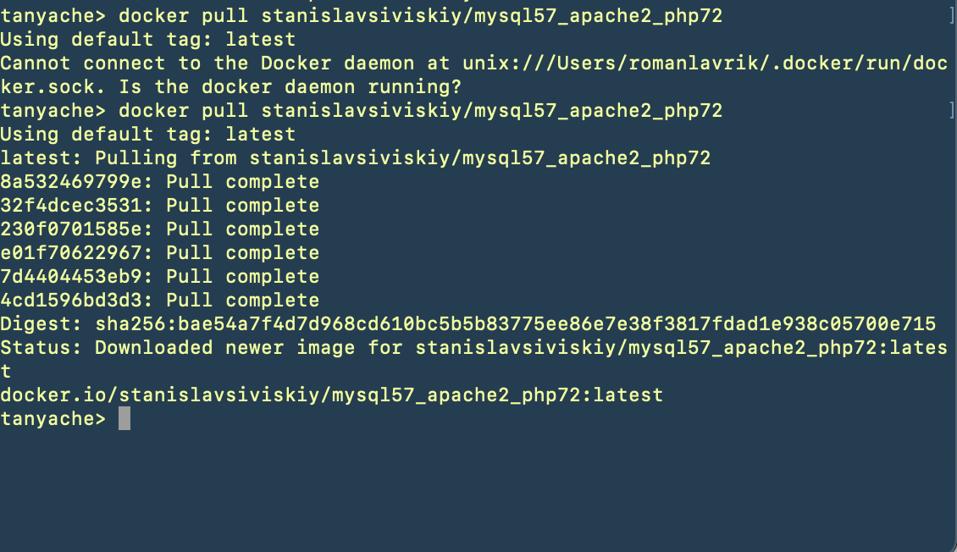

Чтобы актуализировать контрольную точку делаем pull docker контейнера с php и mysql

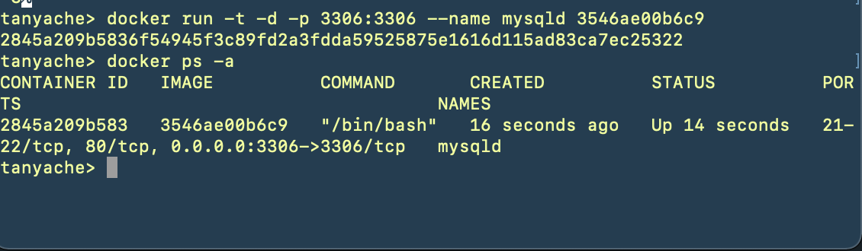

Запускаем docker контейнер с именем mysqld

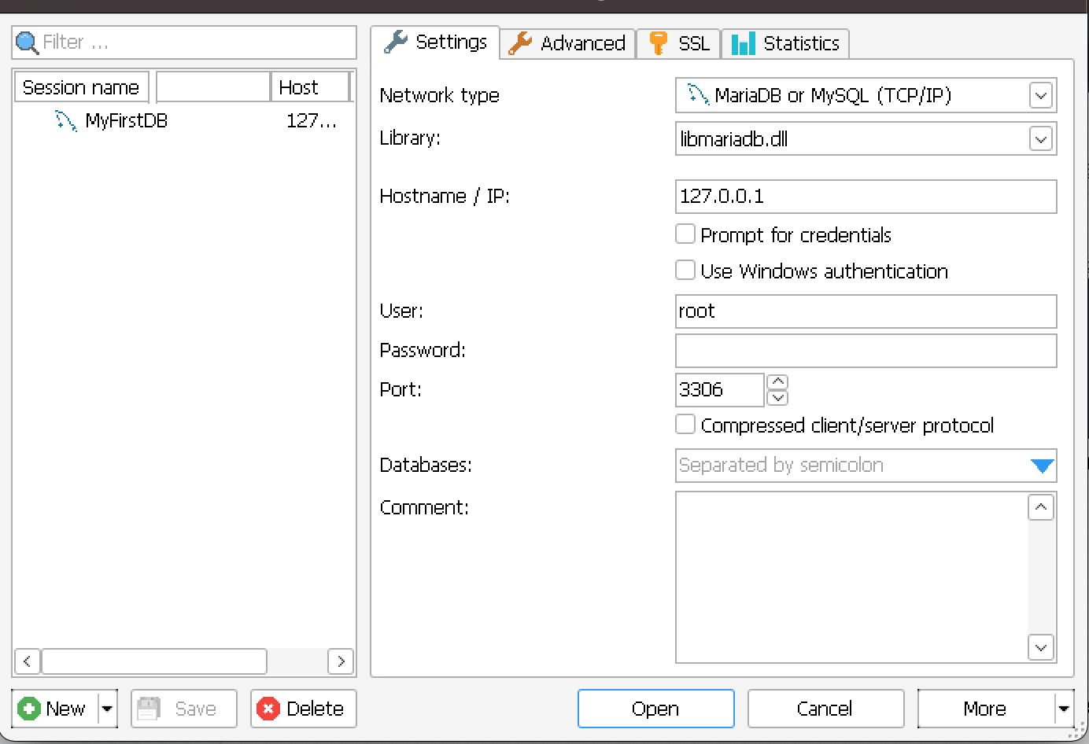

После того как установили heidisql добавляем новую сессию с именем MyFirstDB.

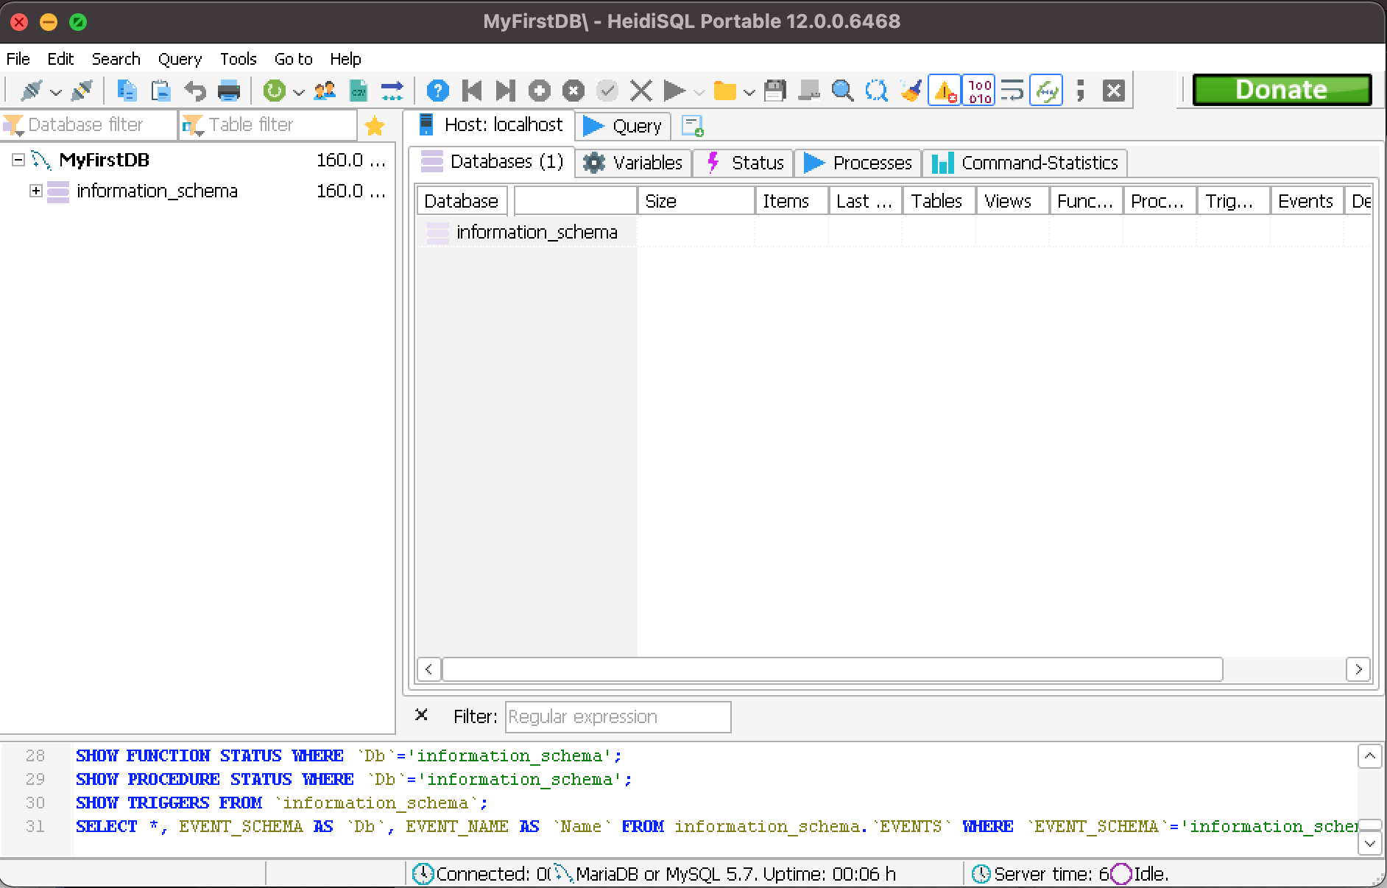

После нажатия кнопки open. Открывается такое окно.

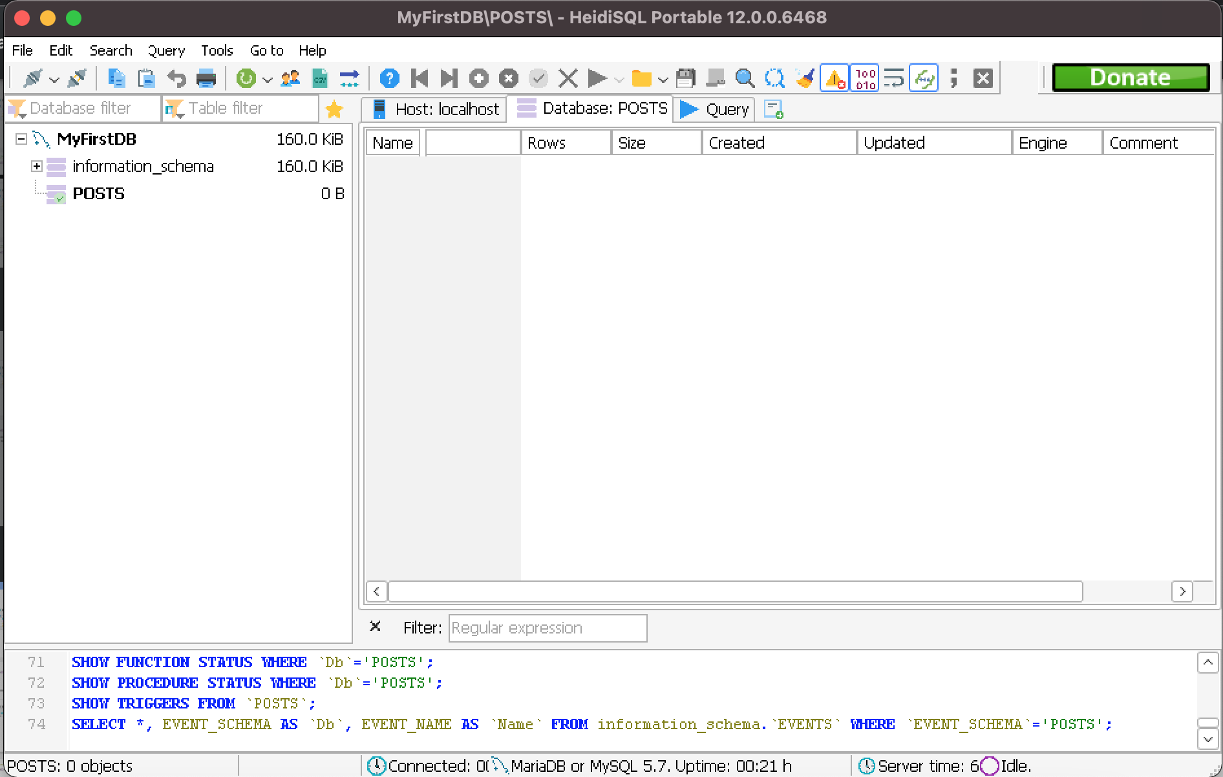

После выполнения команды *CREATE DATABASE POST;* и обновления, видим базу данных *POSTS.*

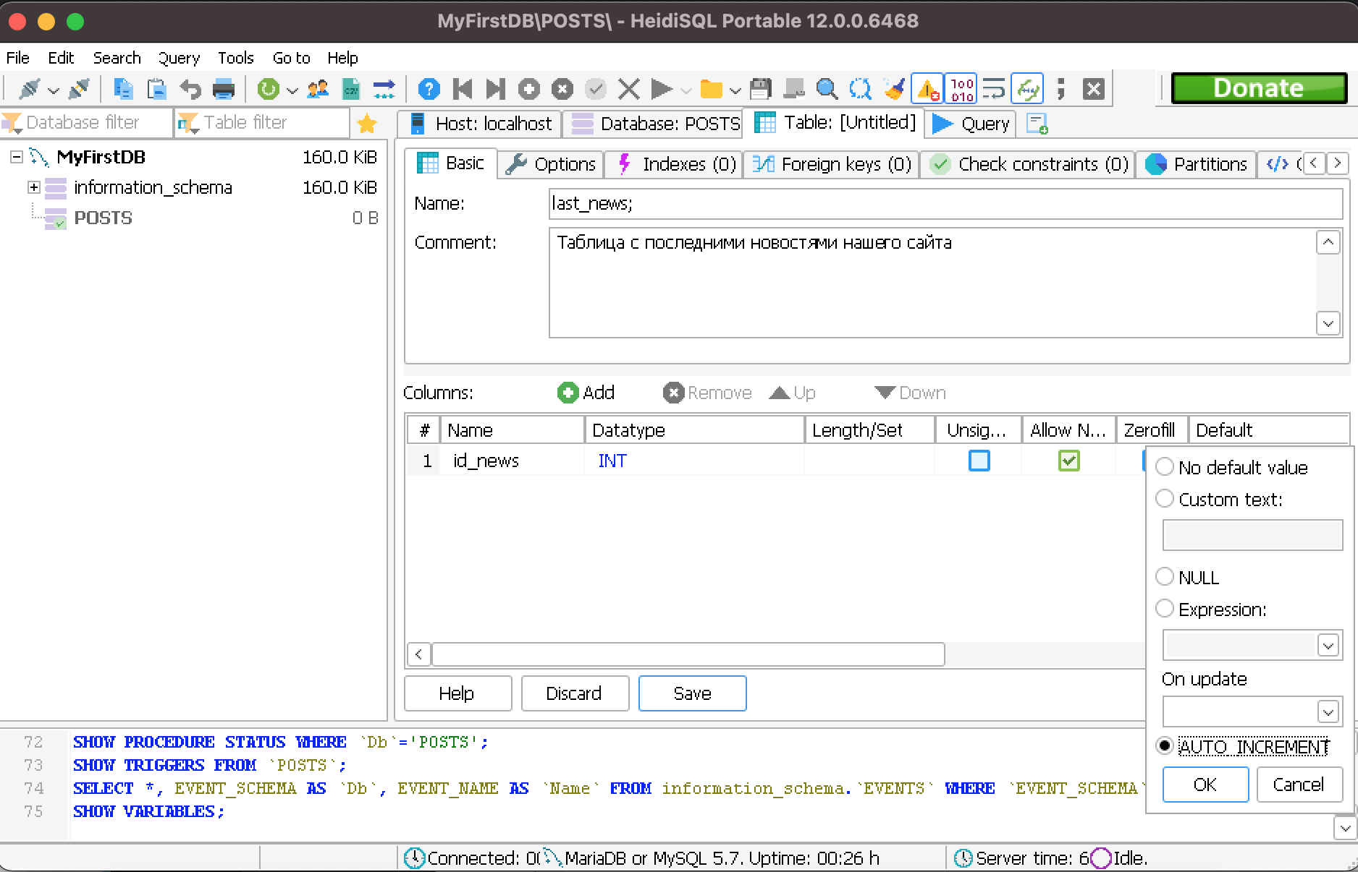

Создаем таблицу last_news со столбцом id_news.

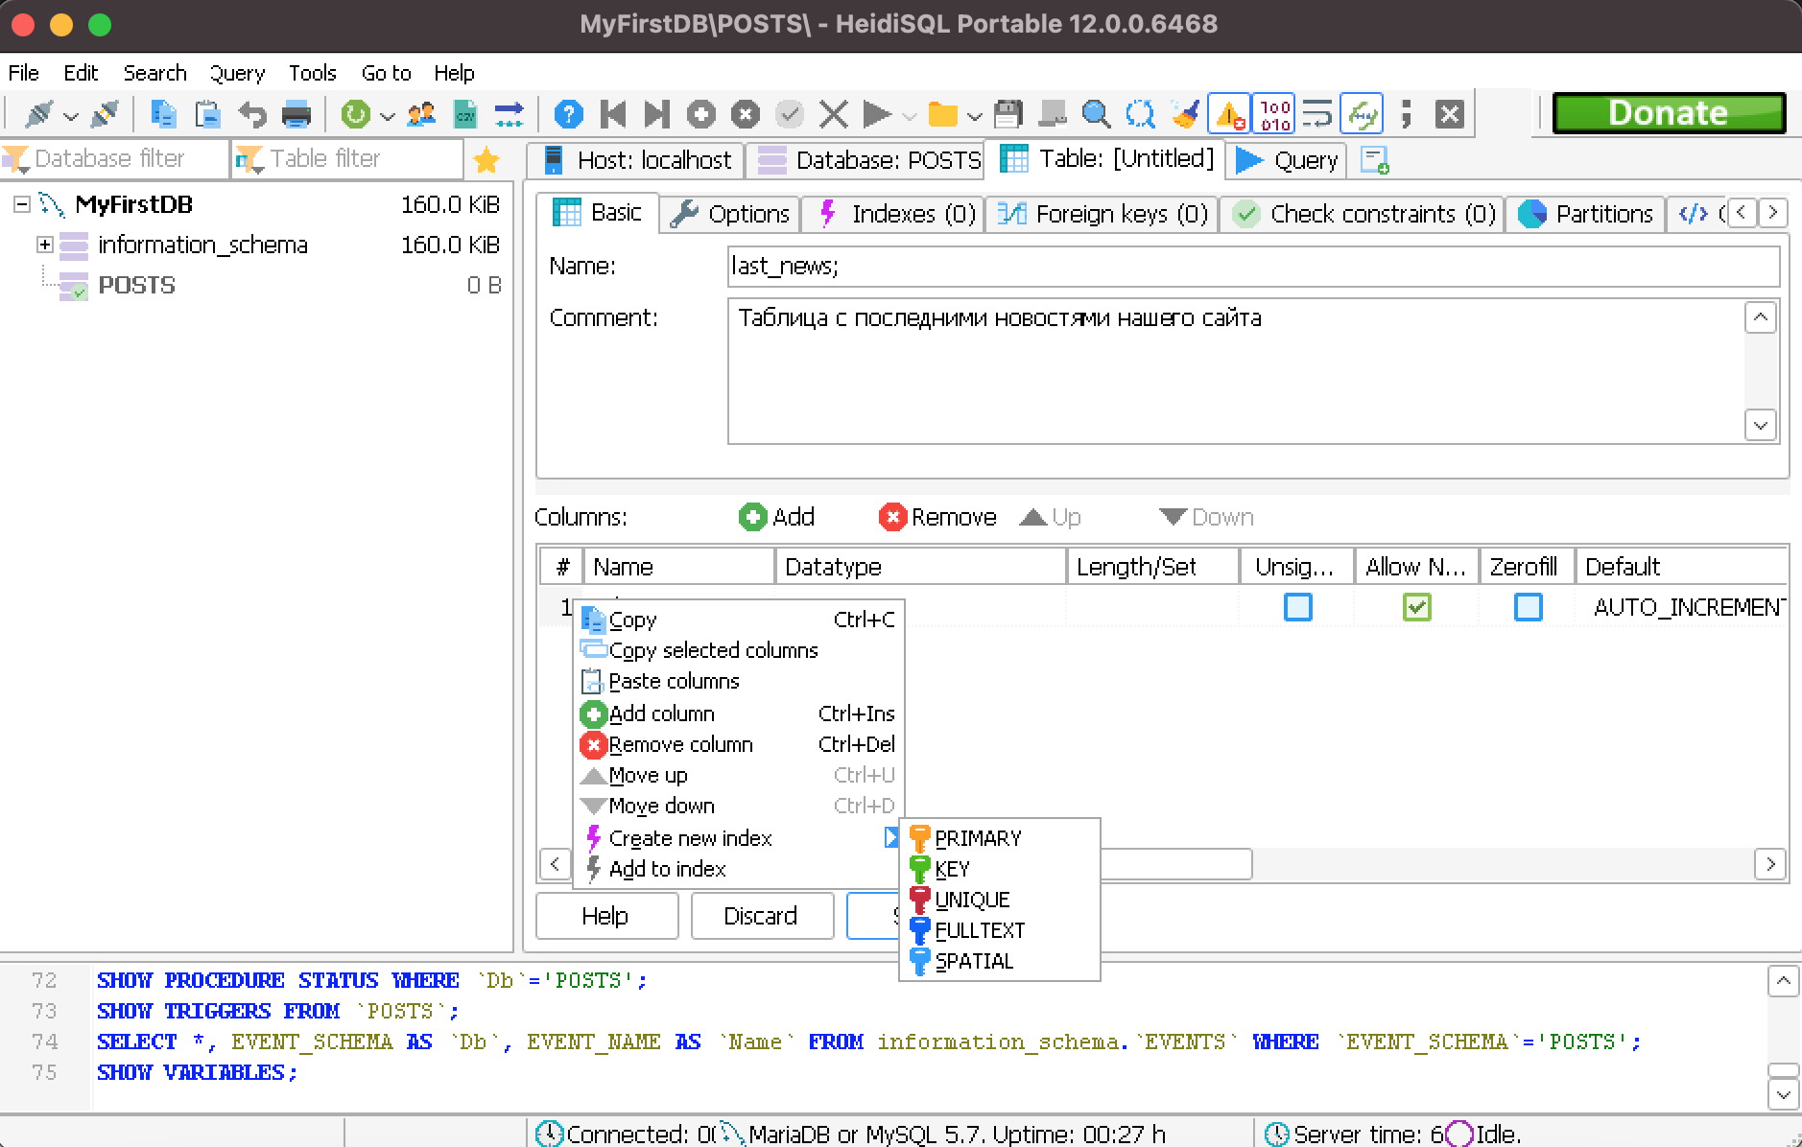

Создаем индекс *PRIMARY*

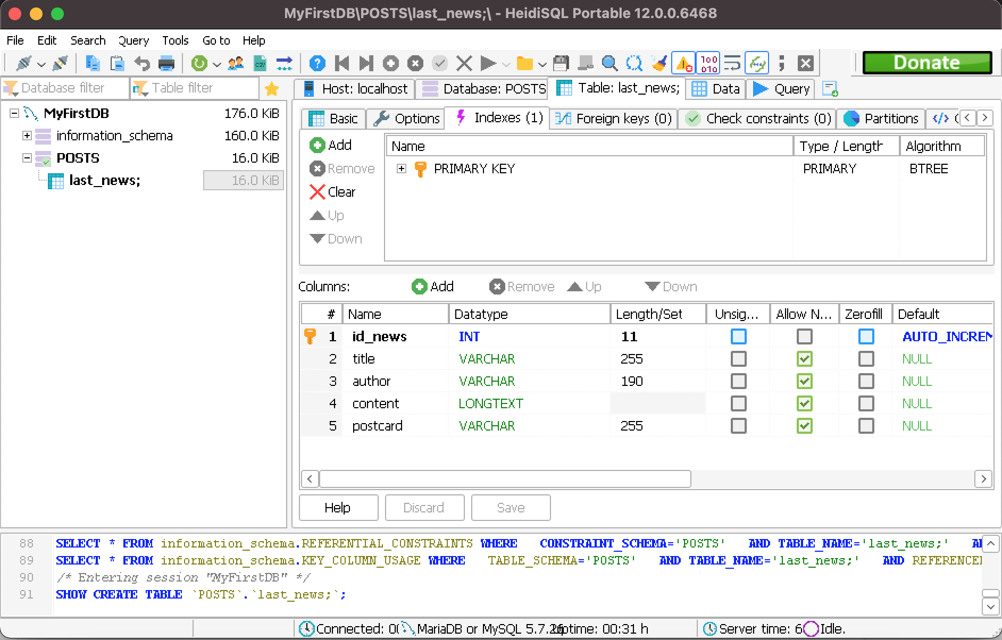

Добавляем остальные поля и нажимаем сохранить.

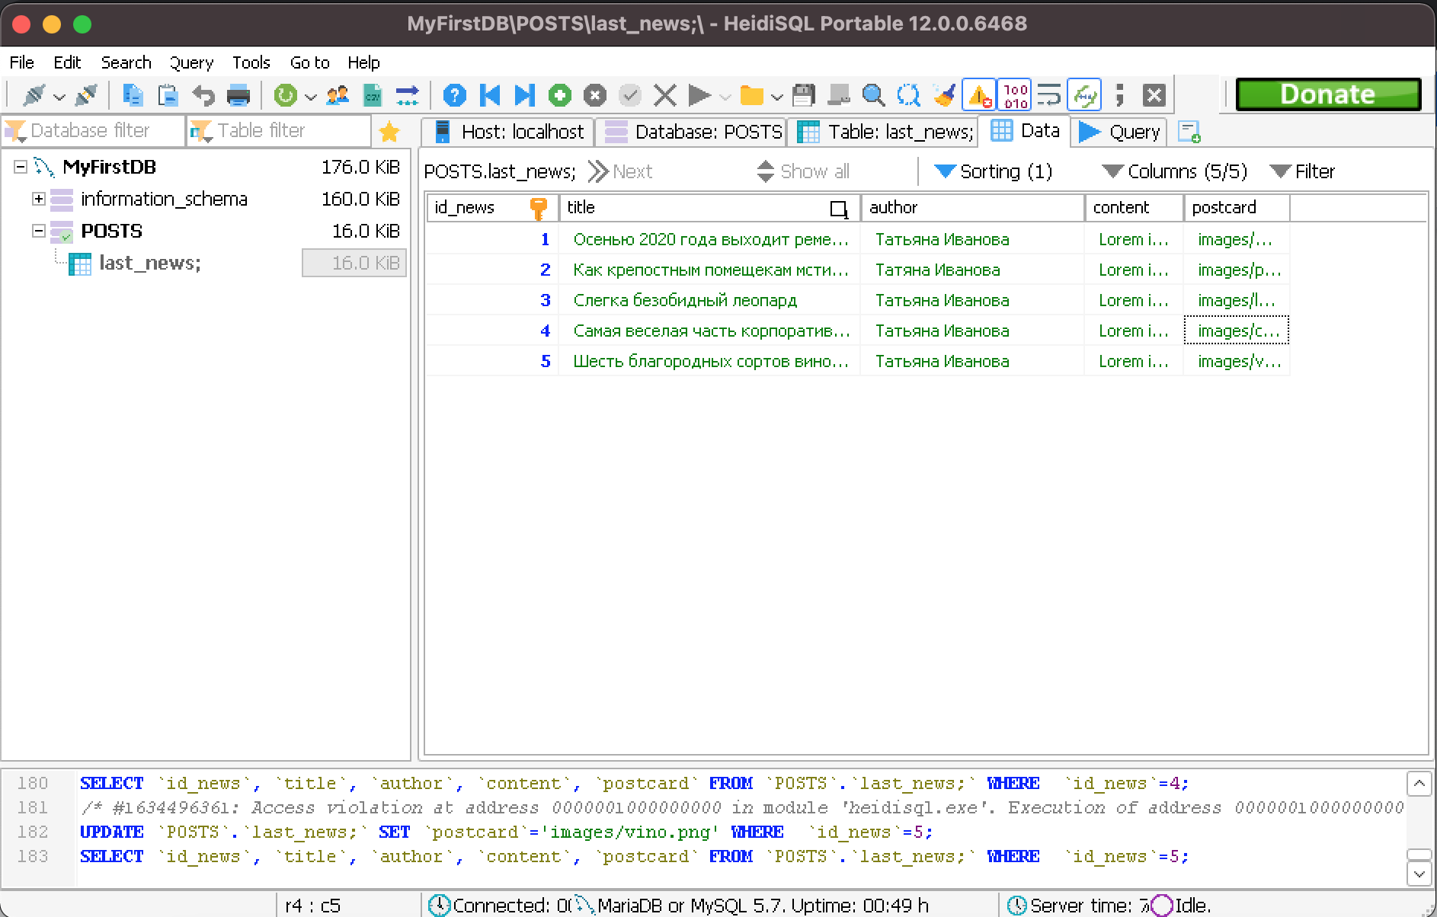

Добавляем данные в таблицу.

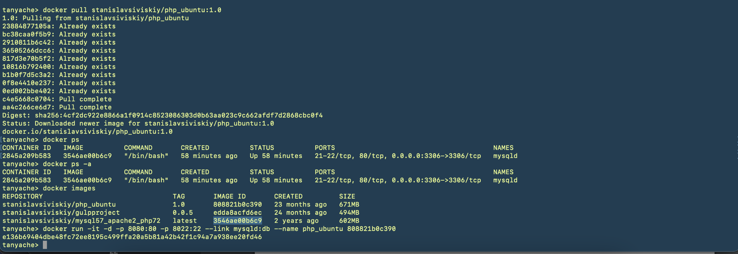

Стягиваем docker контейнер php_ubuntu и связываем его с ранее запущенным контейнером.

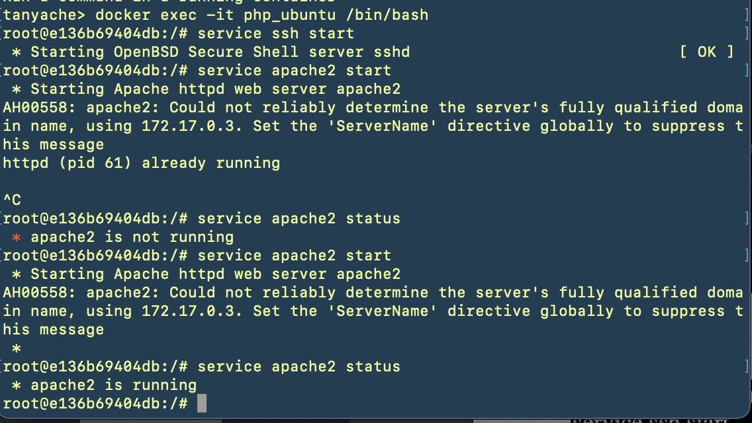

Входим в контейнер. Запускаем *shh* и *apache2.*

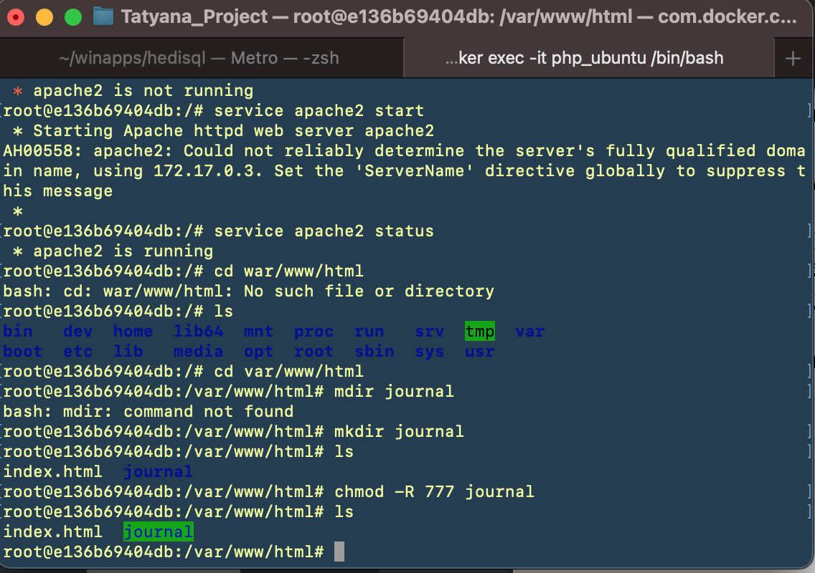

Создаем каталог *journal* и даем ему максимальные права.

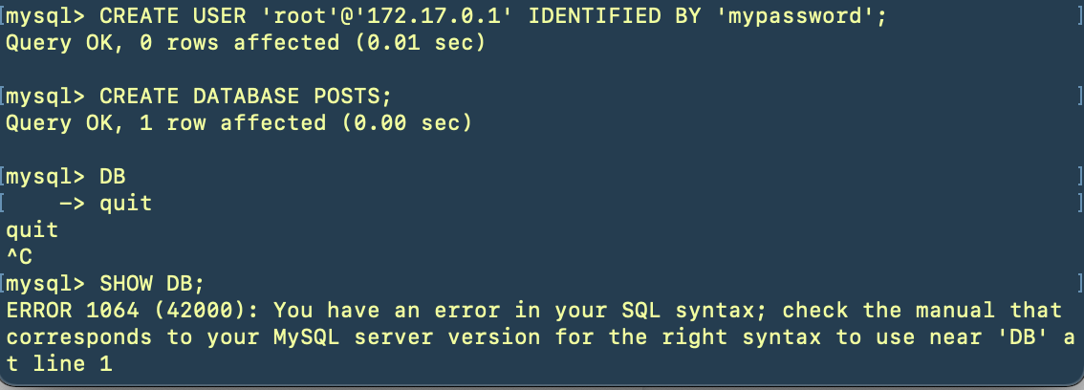

Заходим в mysql. Заново задаем пароль *mypassword* для *root*.

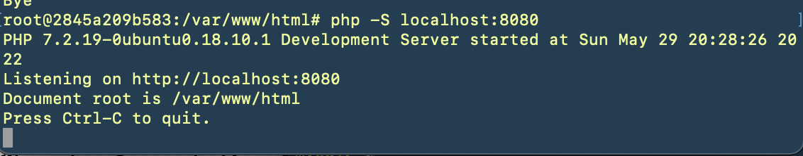

Запускаем php сервер.

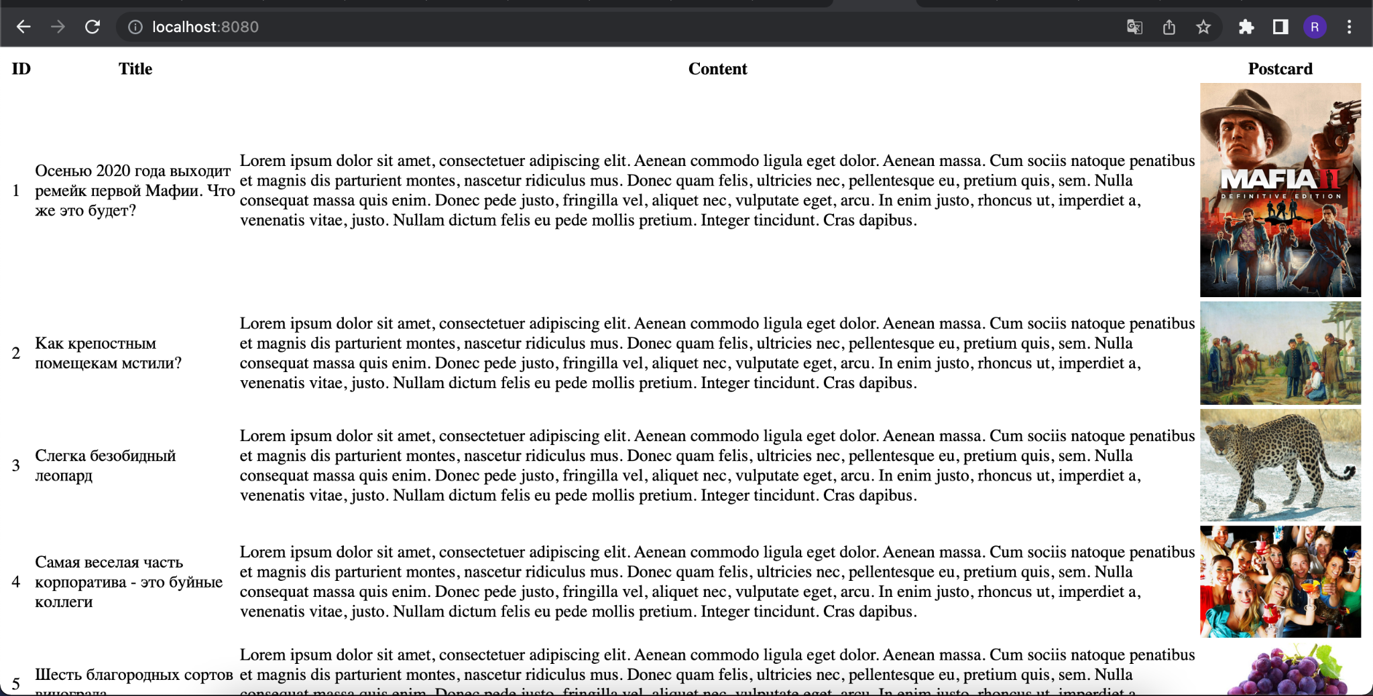

Проверяем, что получилось.

[**Самостоятельная работа 8.2.**](https://designifmo.ru/moodle/mod/resource/view.php?id=1911)

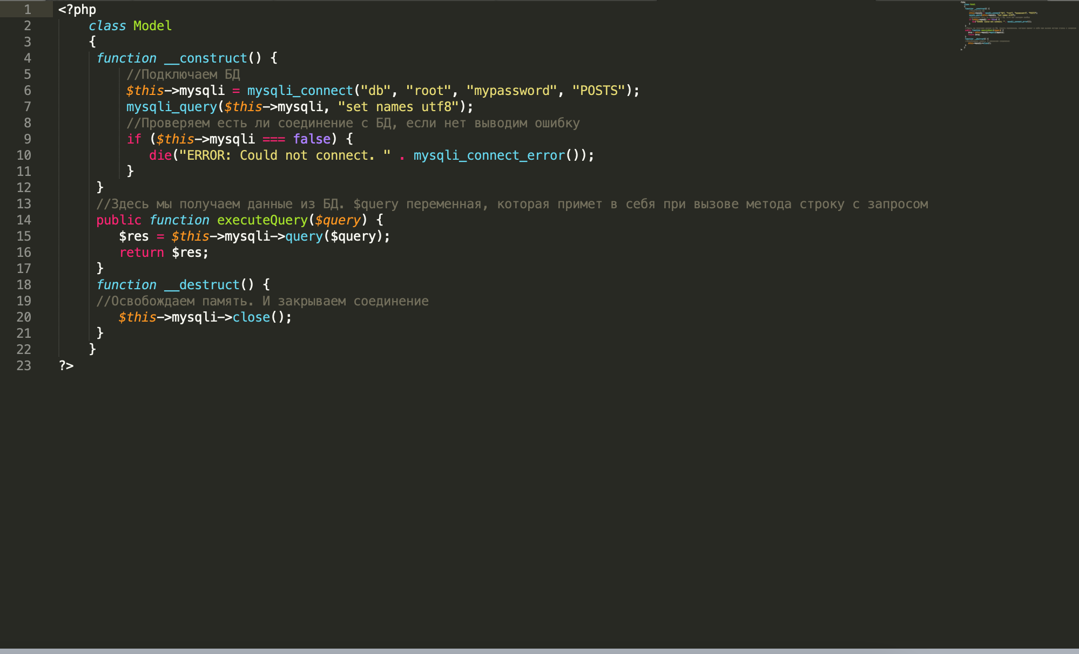

Создаем файл Model.php

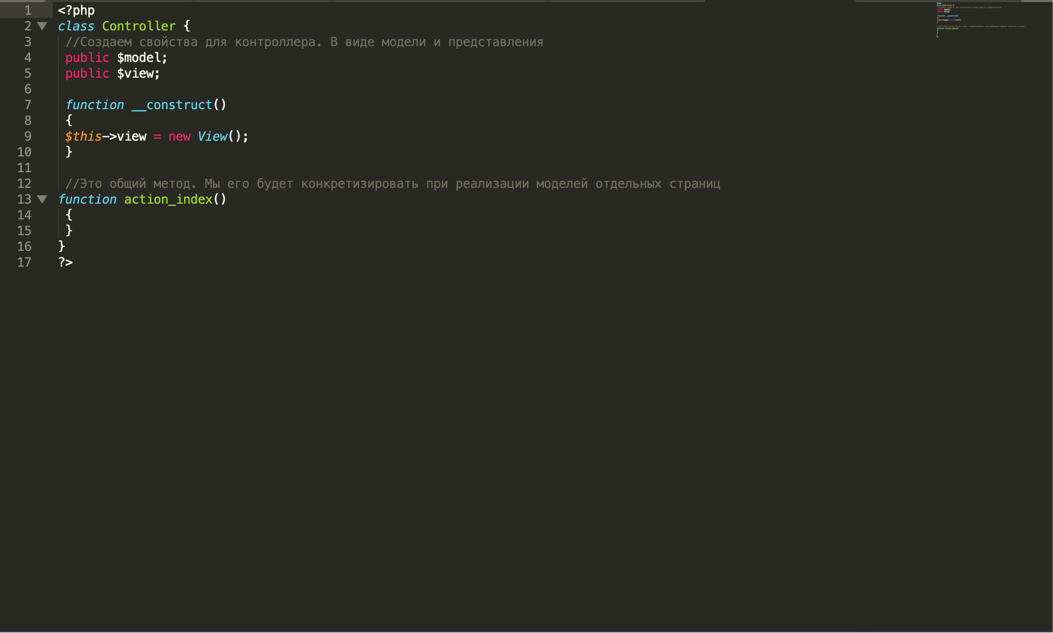

Создаем файл Controller.php

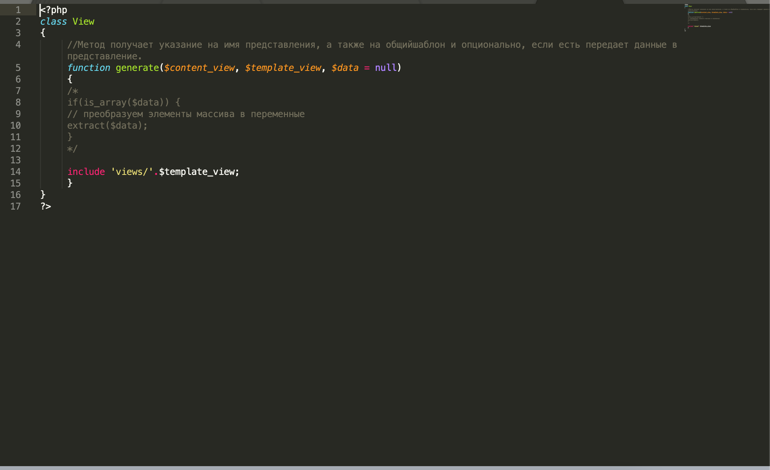

Создаем файл View.php

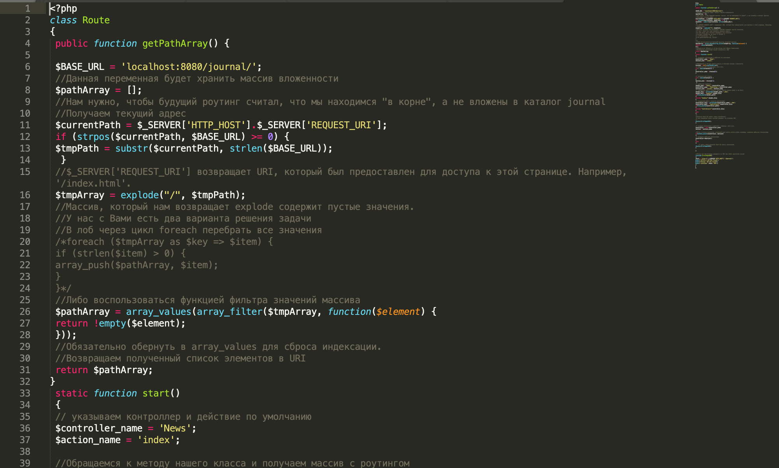

Создаем Route.php

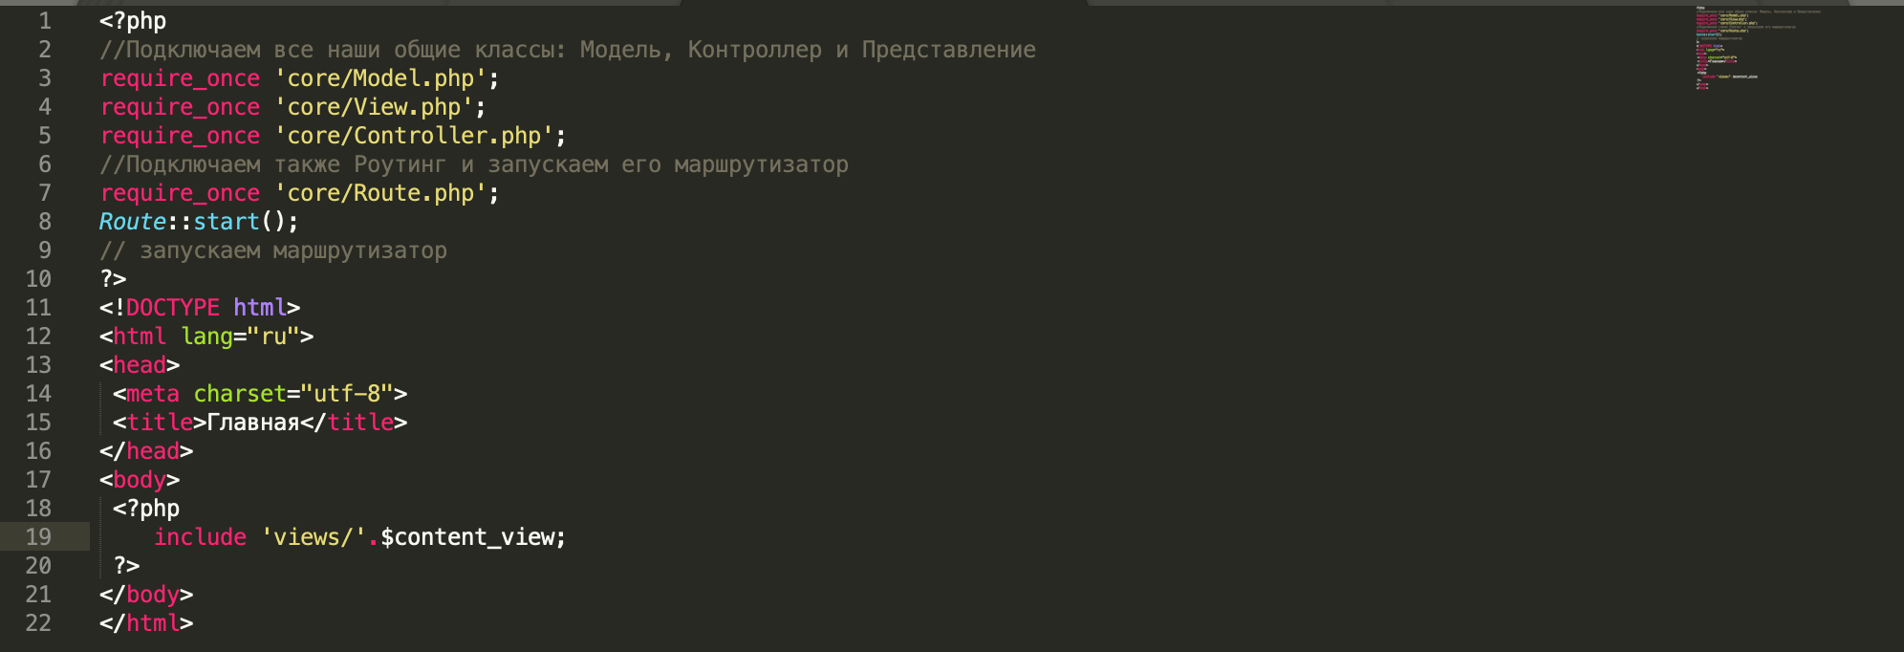

Создаем index.php

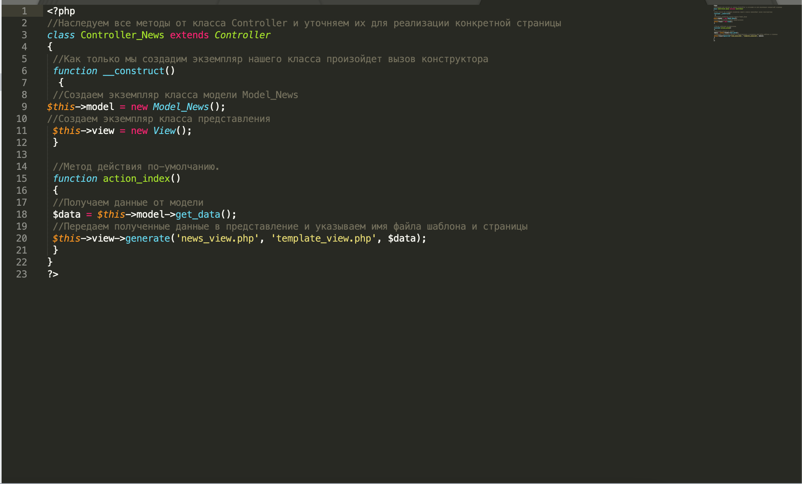

Создаем controller_news.php

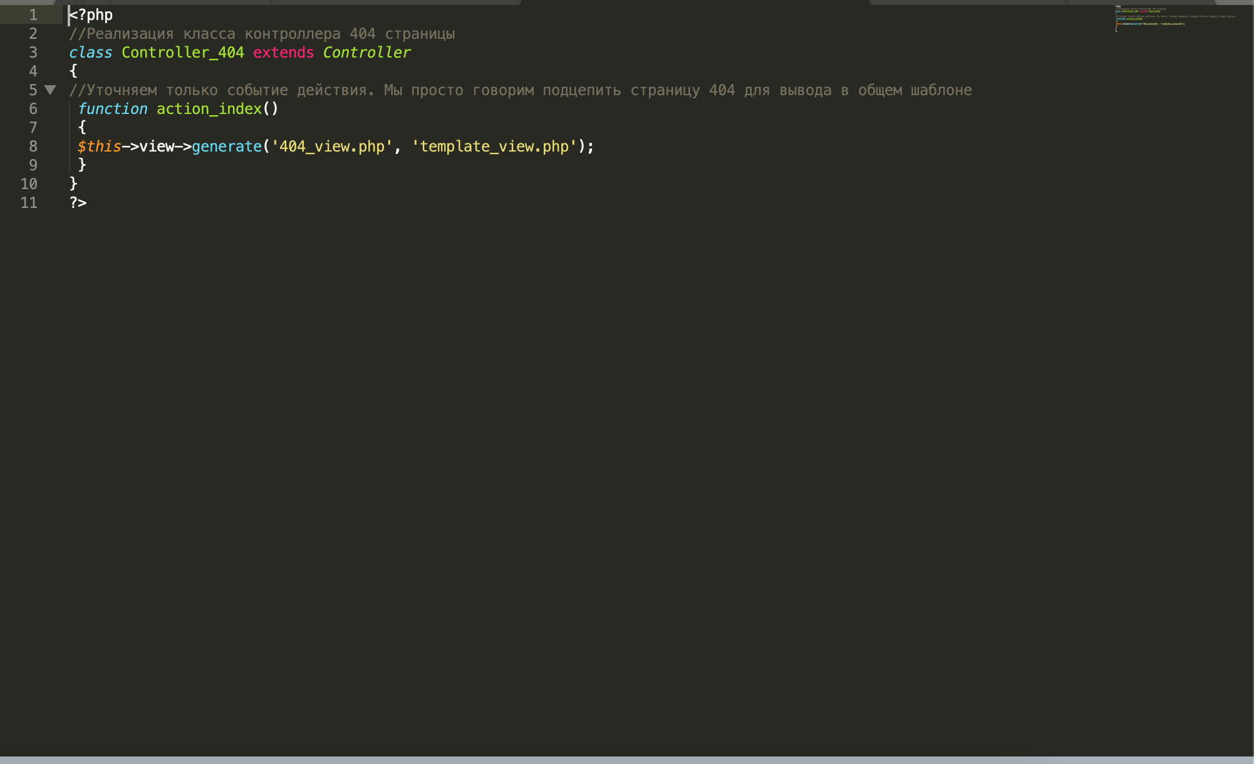

Создаем controller_404.php

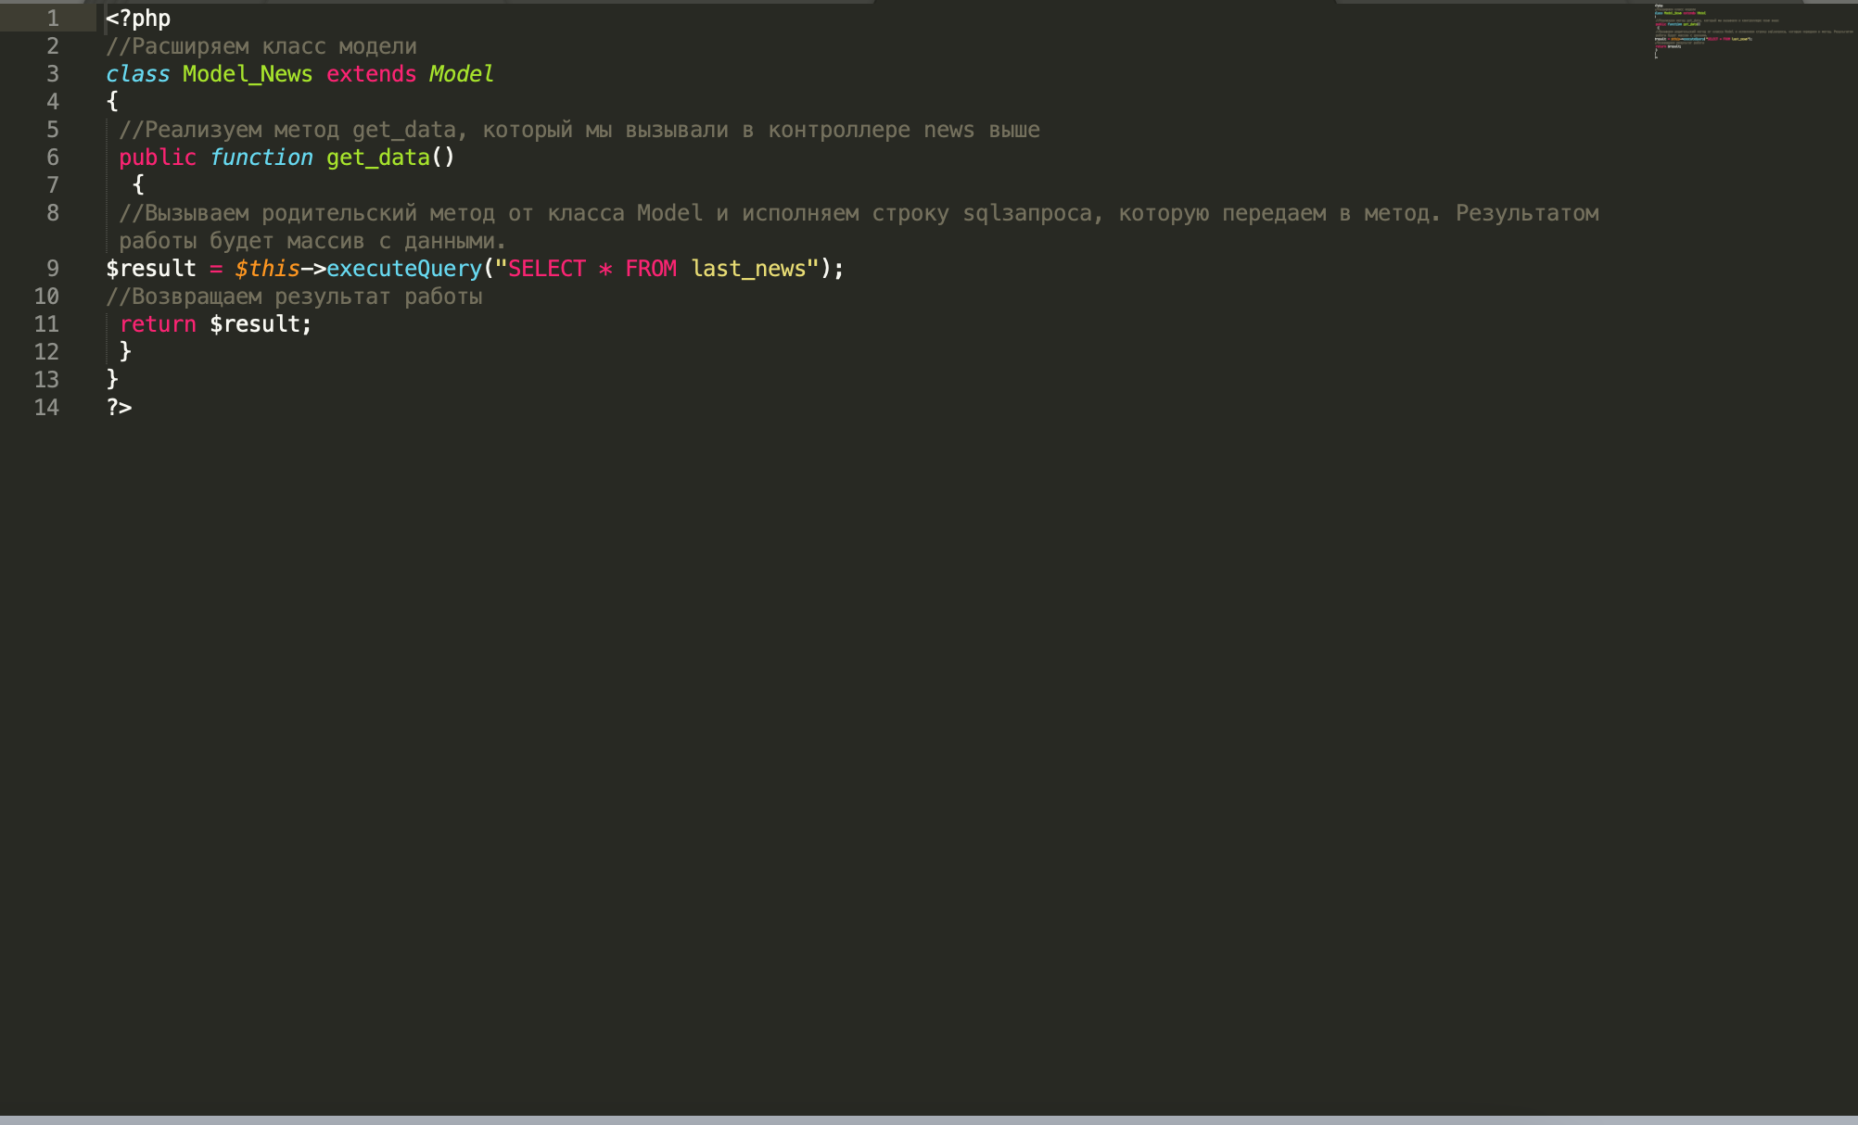

Создаем model_news.php

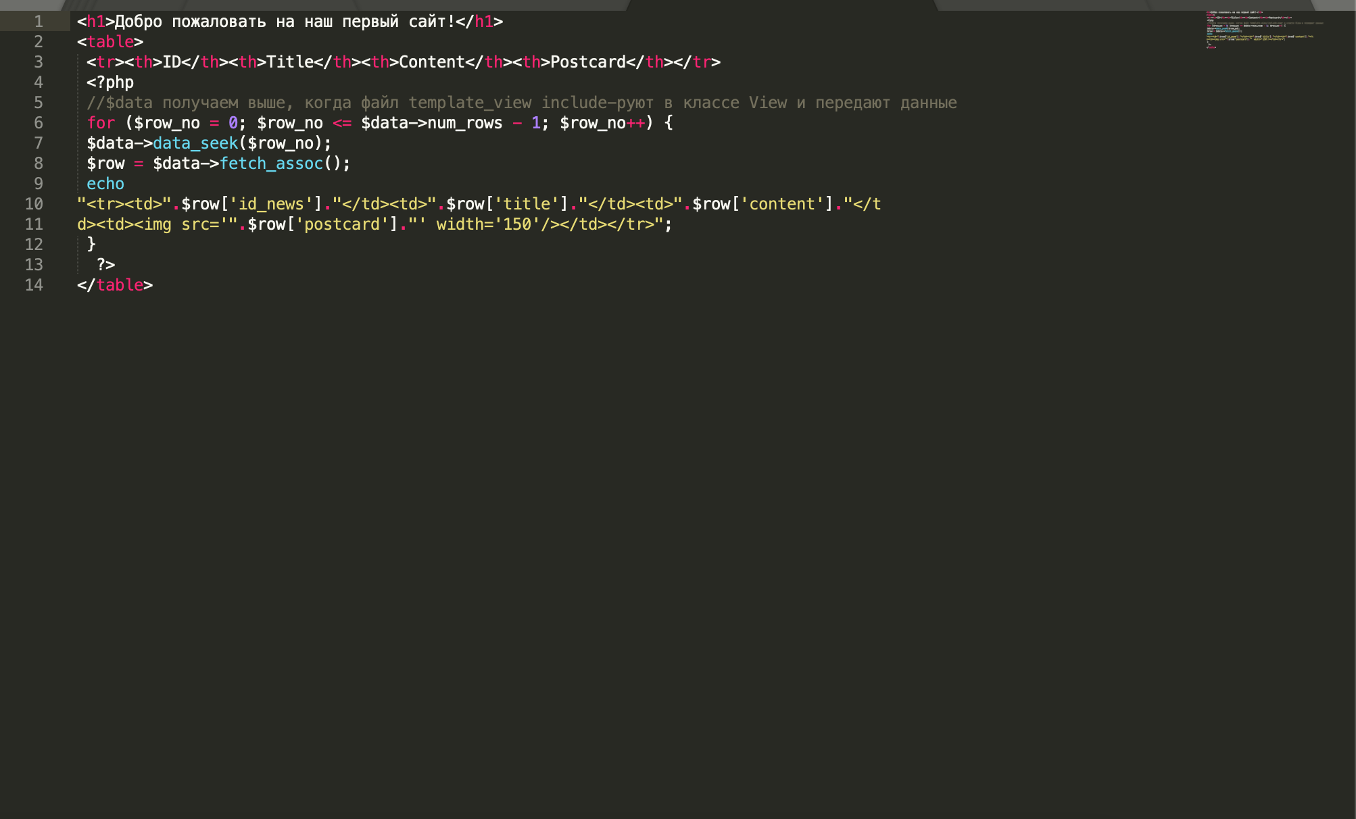

Создаем news_view.php

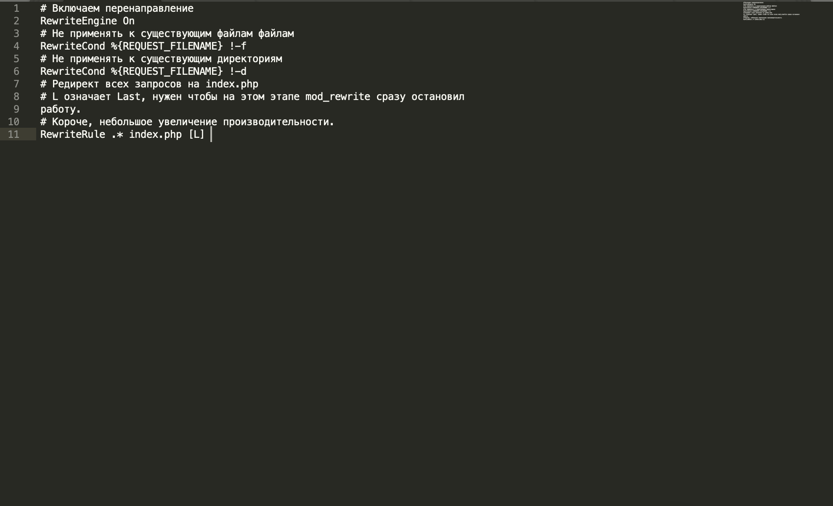

Создаем .htaccess

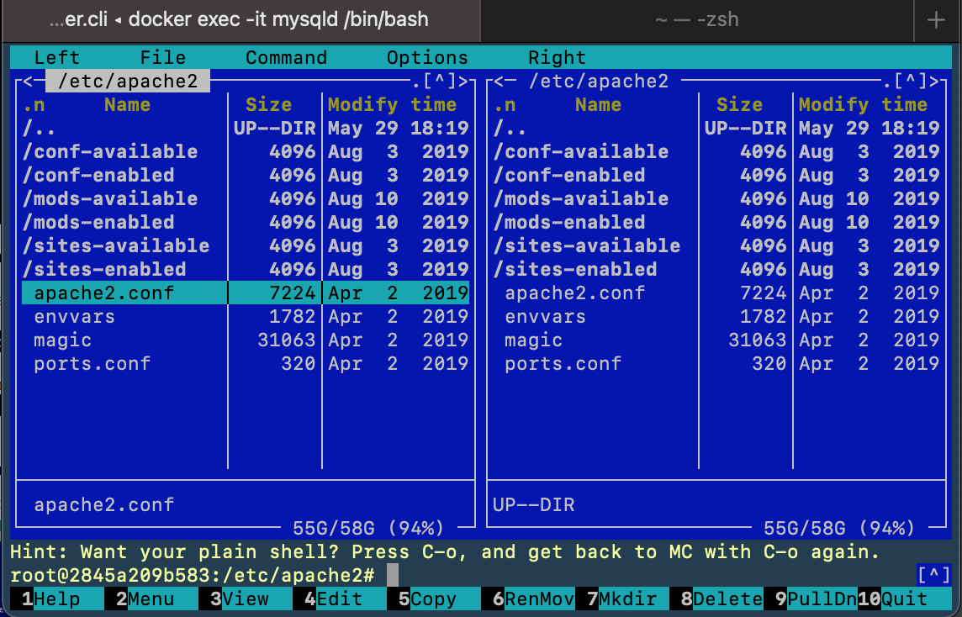

Запускаем mc коммандер.

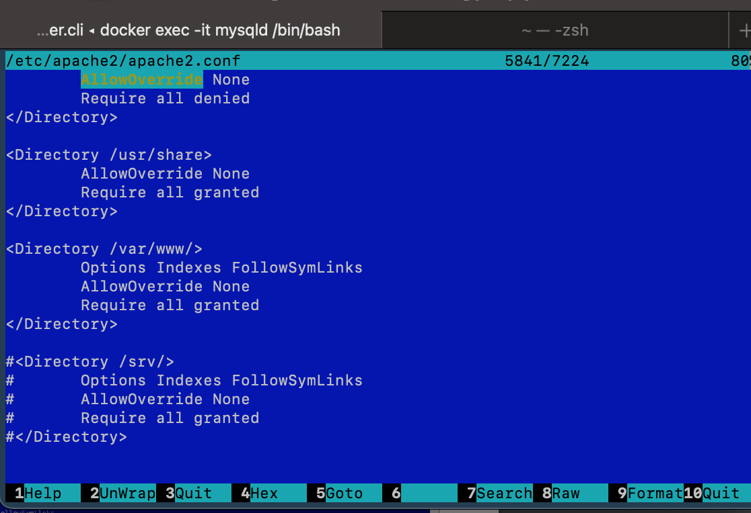

Находим пункт AllowOverride

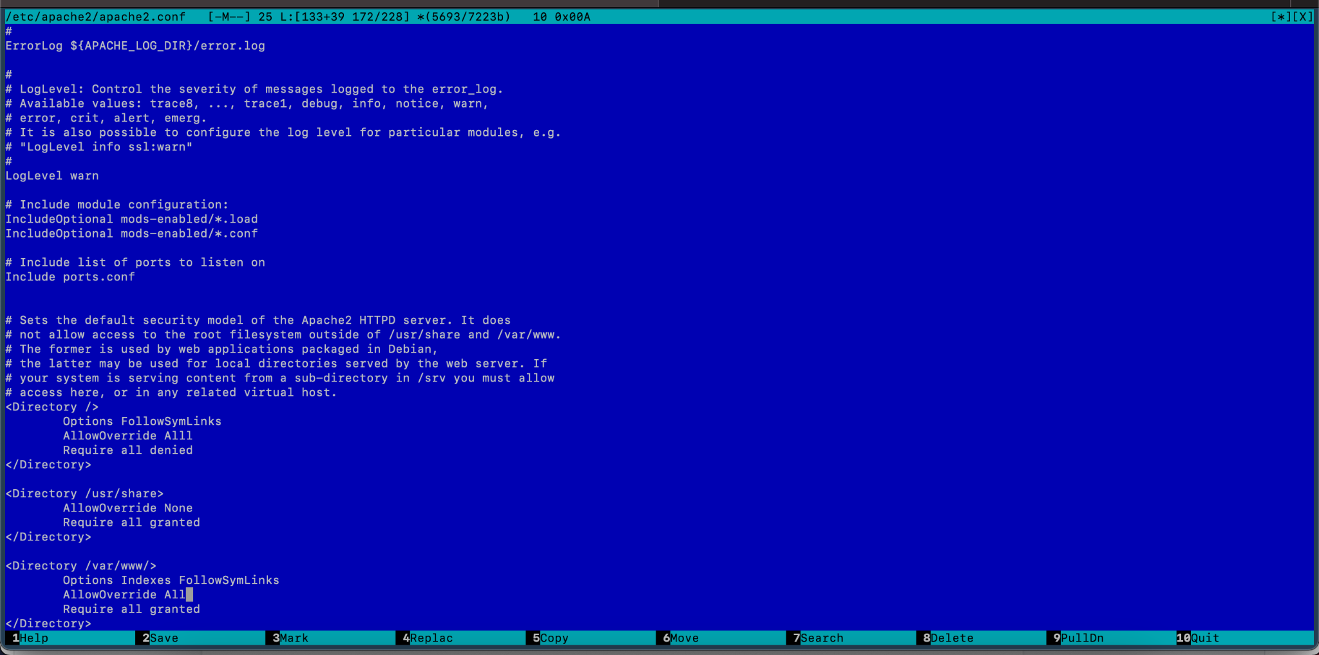

Заменяем два пункта с None на All и сохраняем.



Переходим на несуществующую страницу и видим 404.

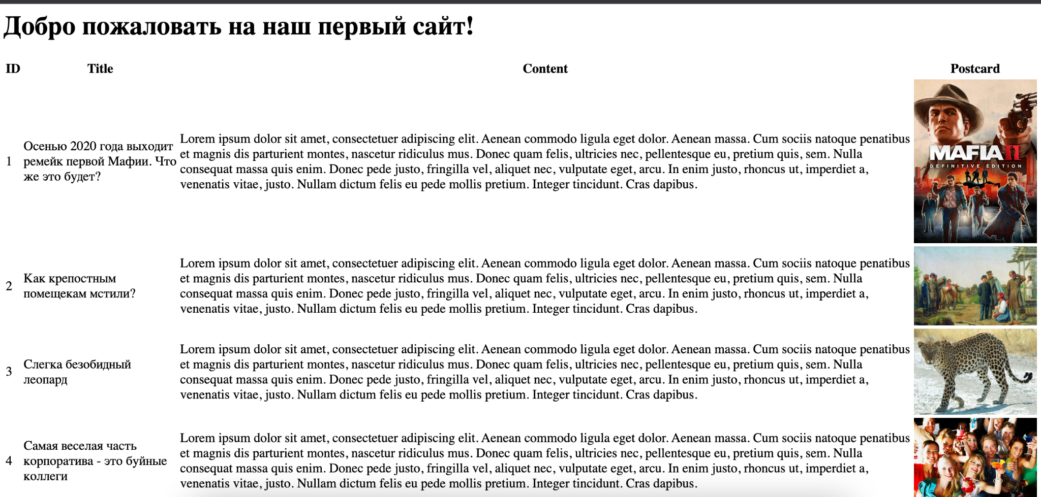

Проверяем journal и видим, что тоже работает.

**[Самостоятельная работа 8.3.](https://designifmo.ru/moodle/mod/resource/view.php?id=1937)**

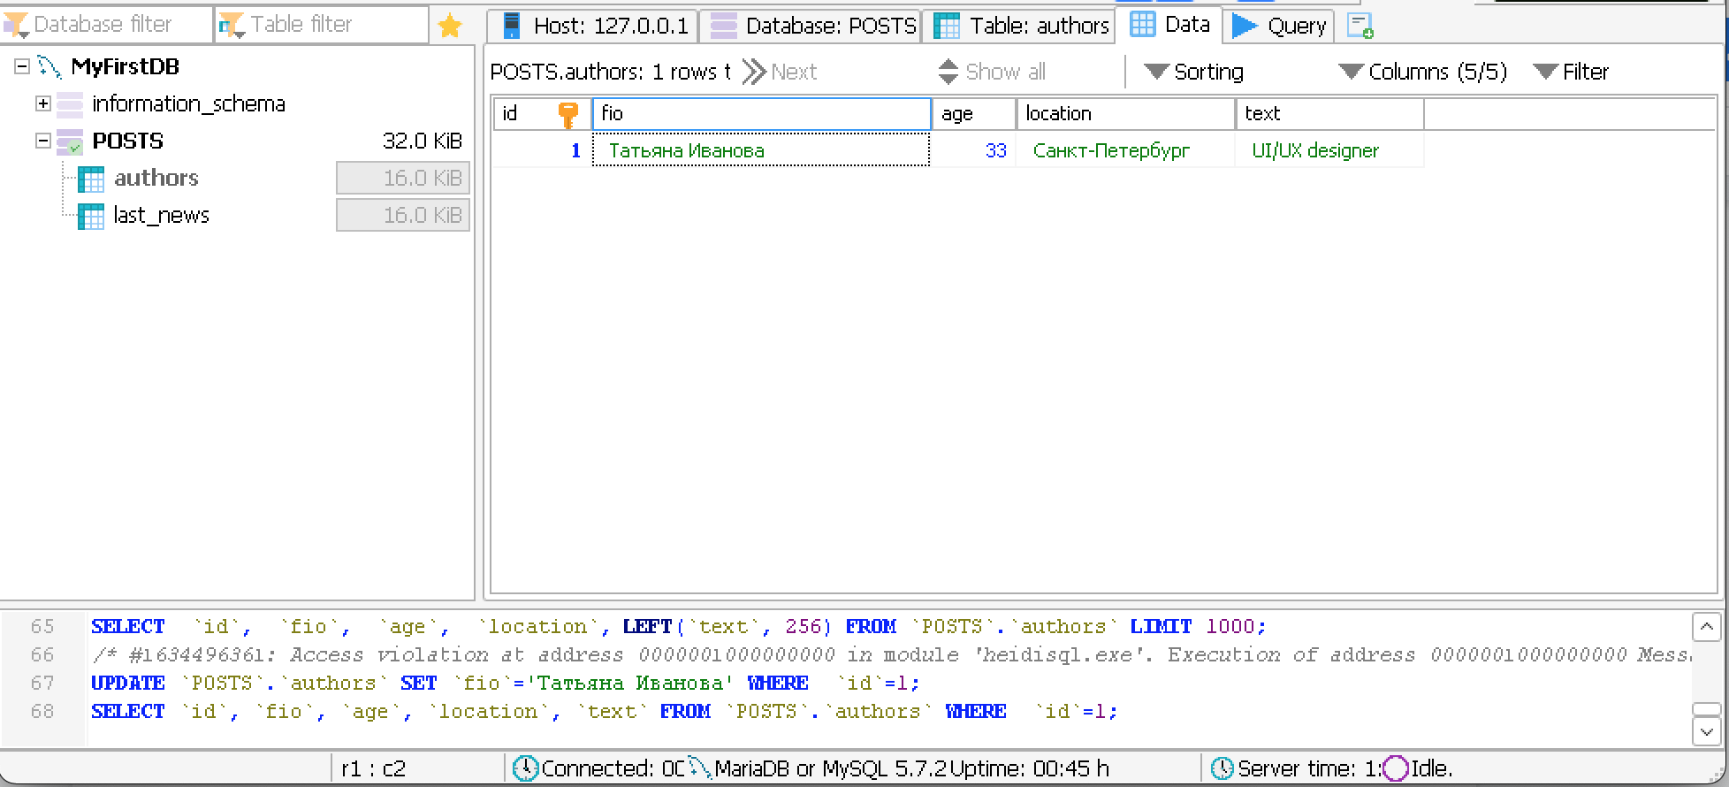

Создаем новую таблицу authors и добавляем данные.

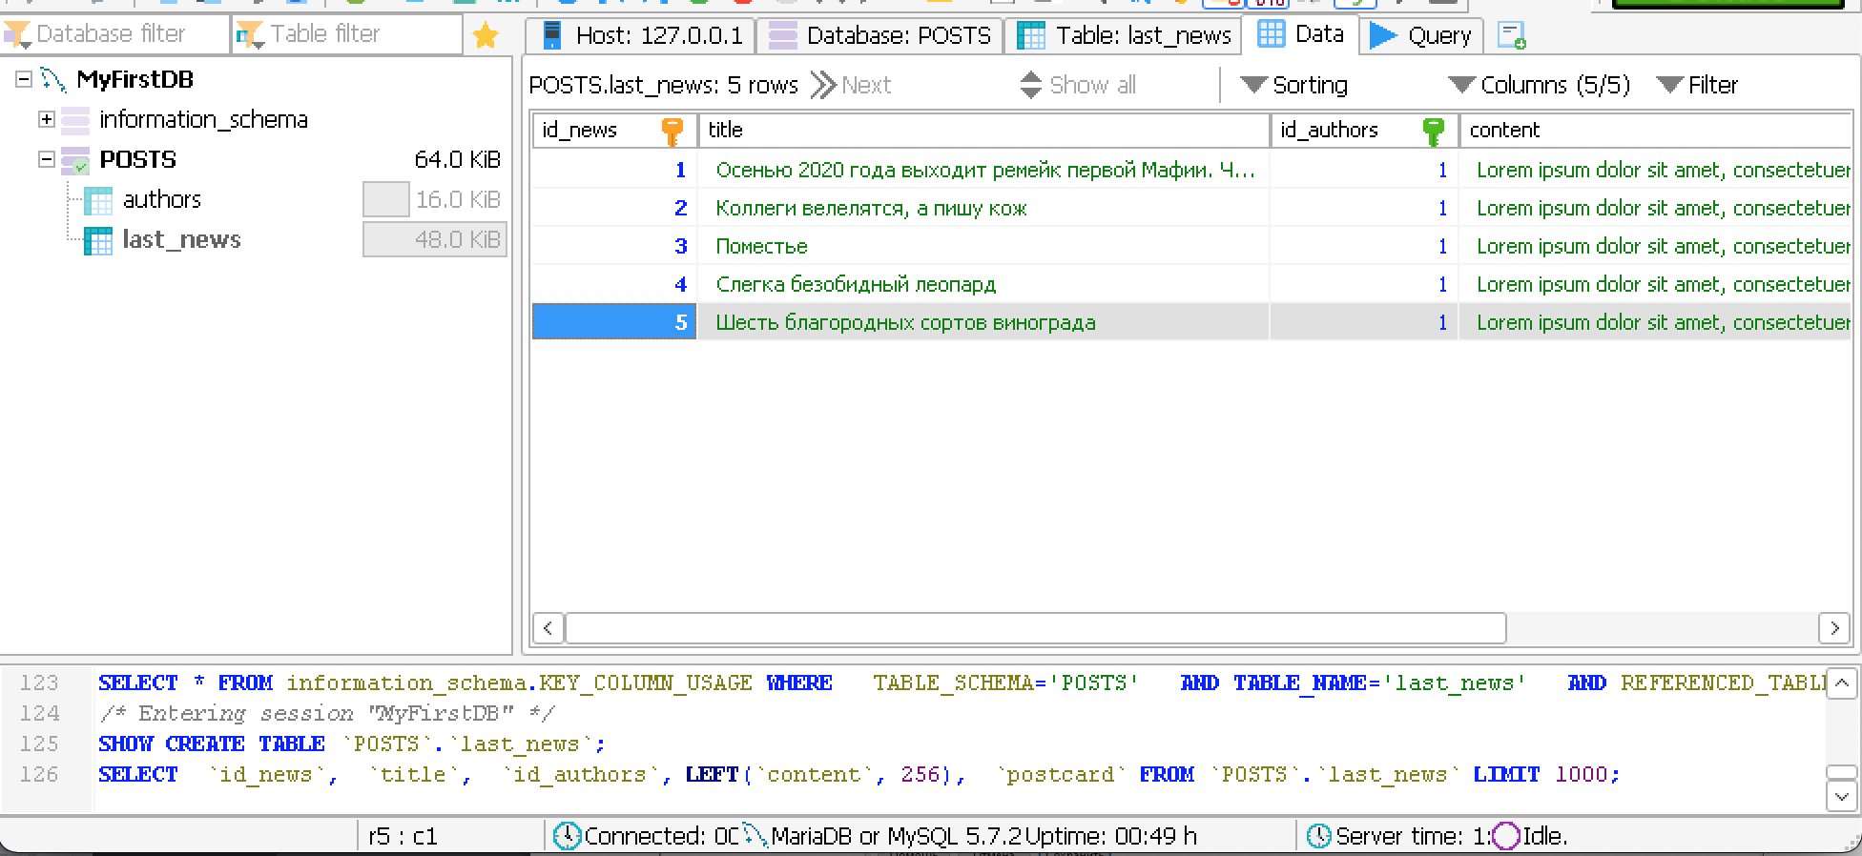

Проставляем вместо ФИО автора цифру 1, переименовываем таблицу в id_authors.

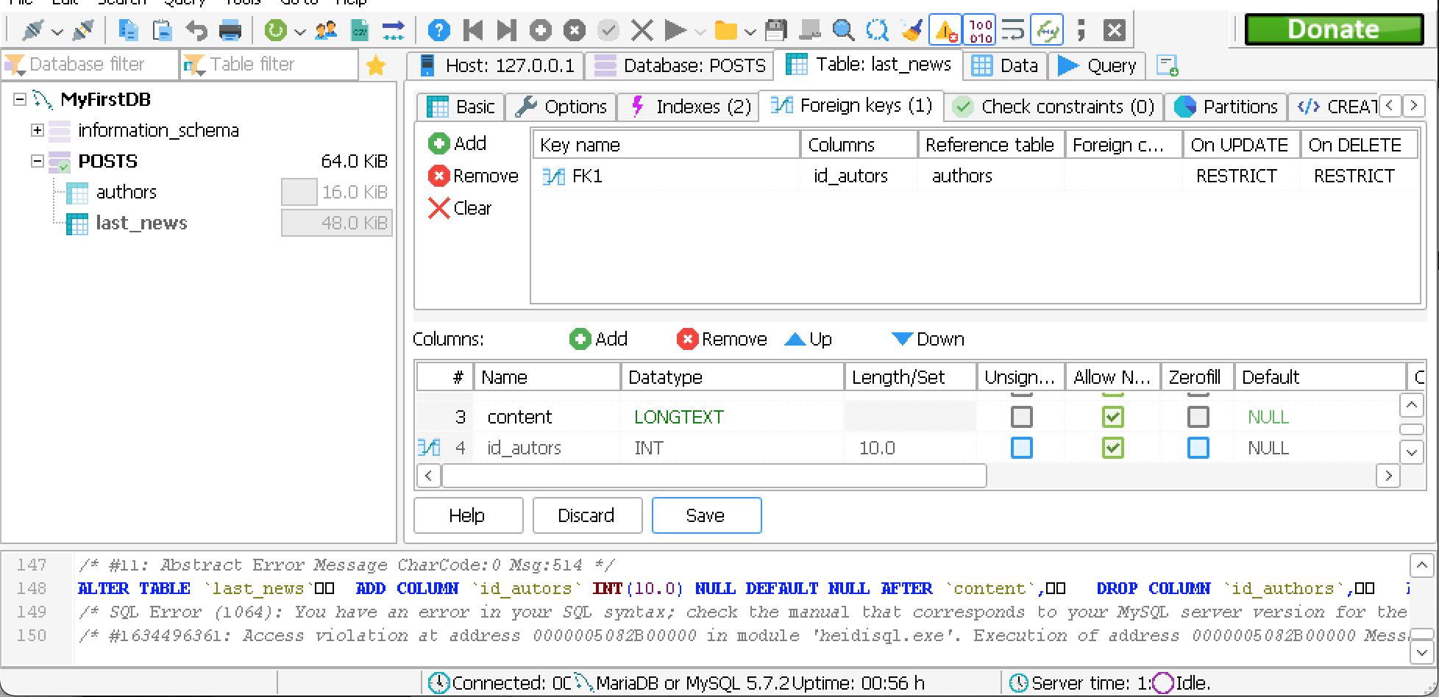

Проставляем внешний ключ в столбец id_authors

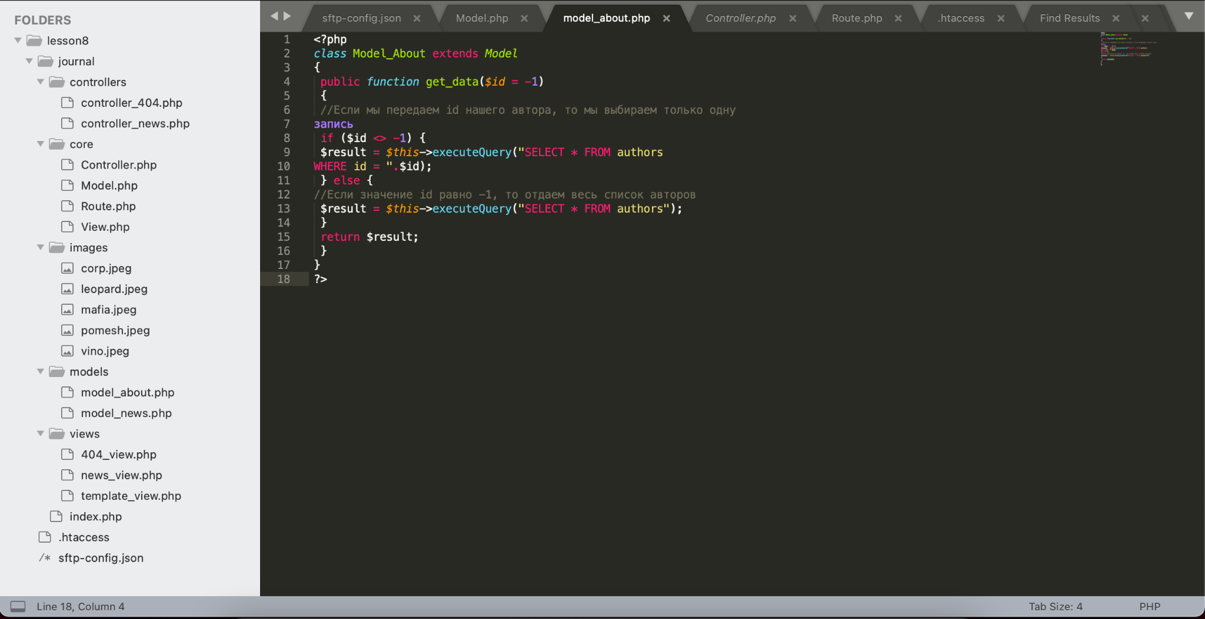

Создаем файл model_about.php

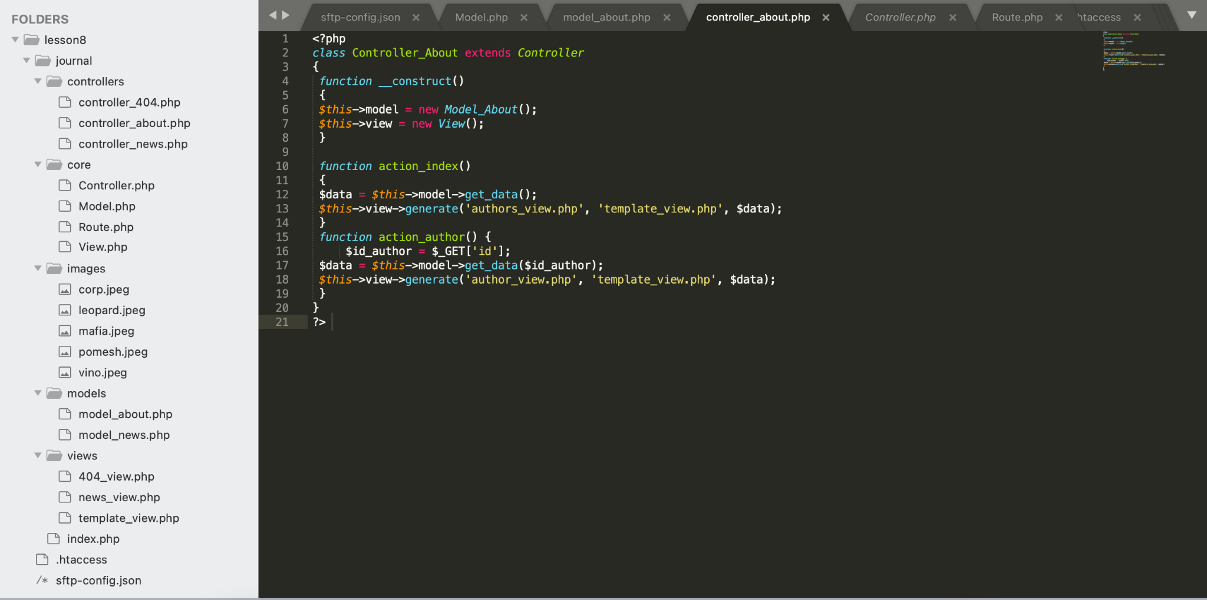

Создаем файл controller_about.php

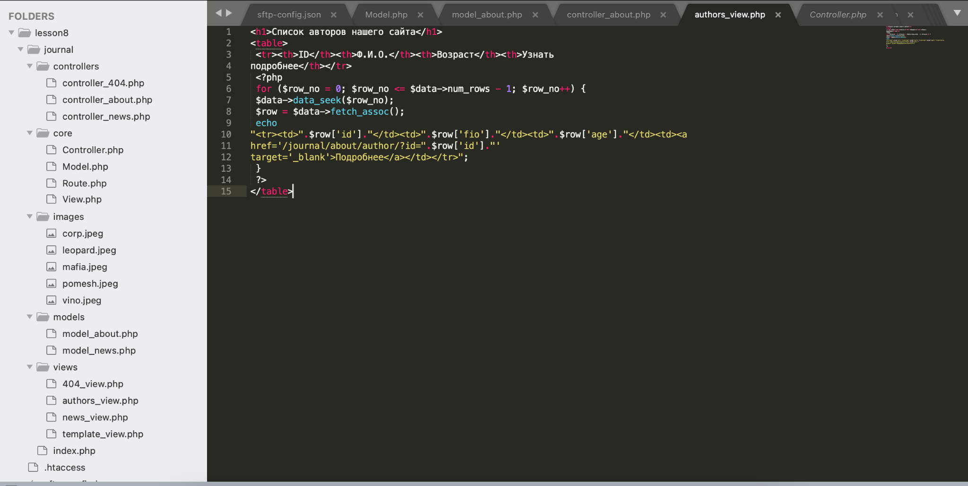

Создаем файл authors_view.php

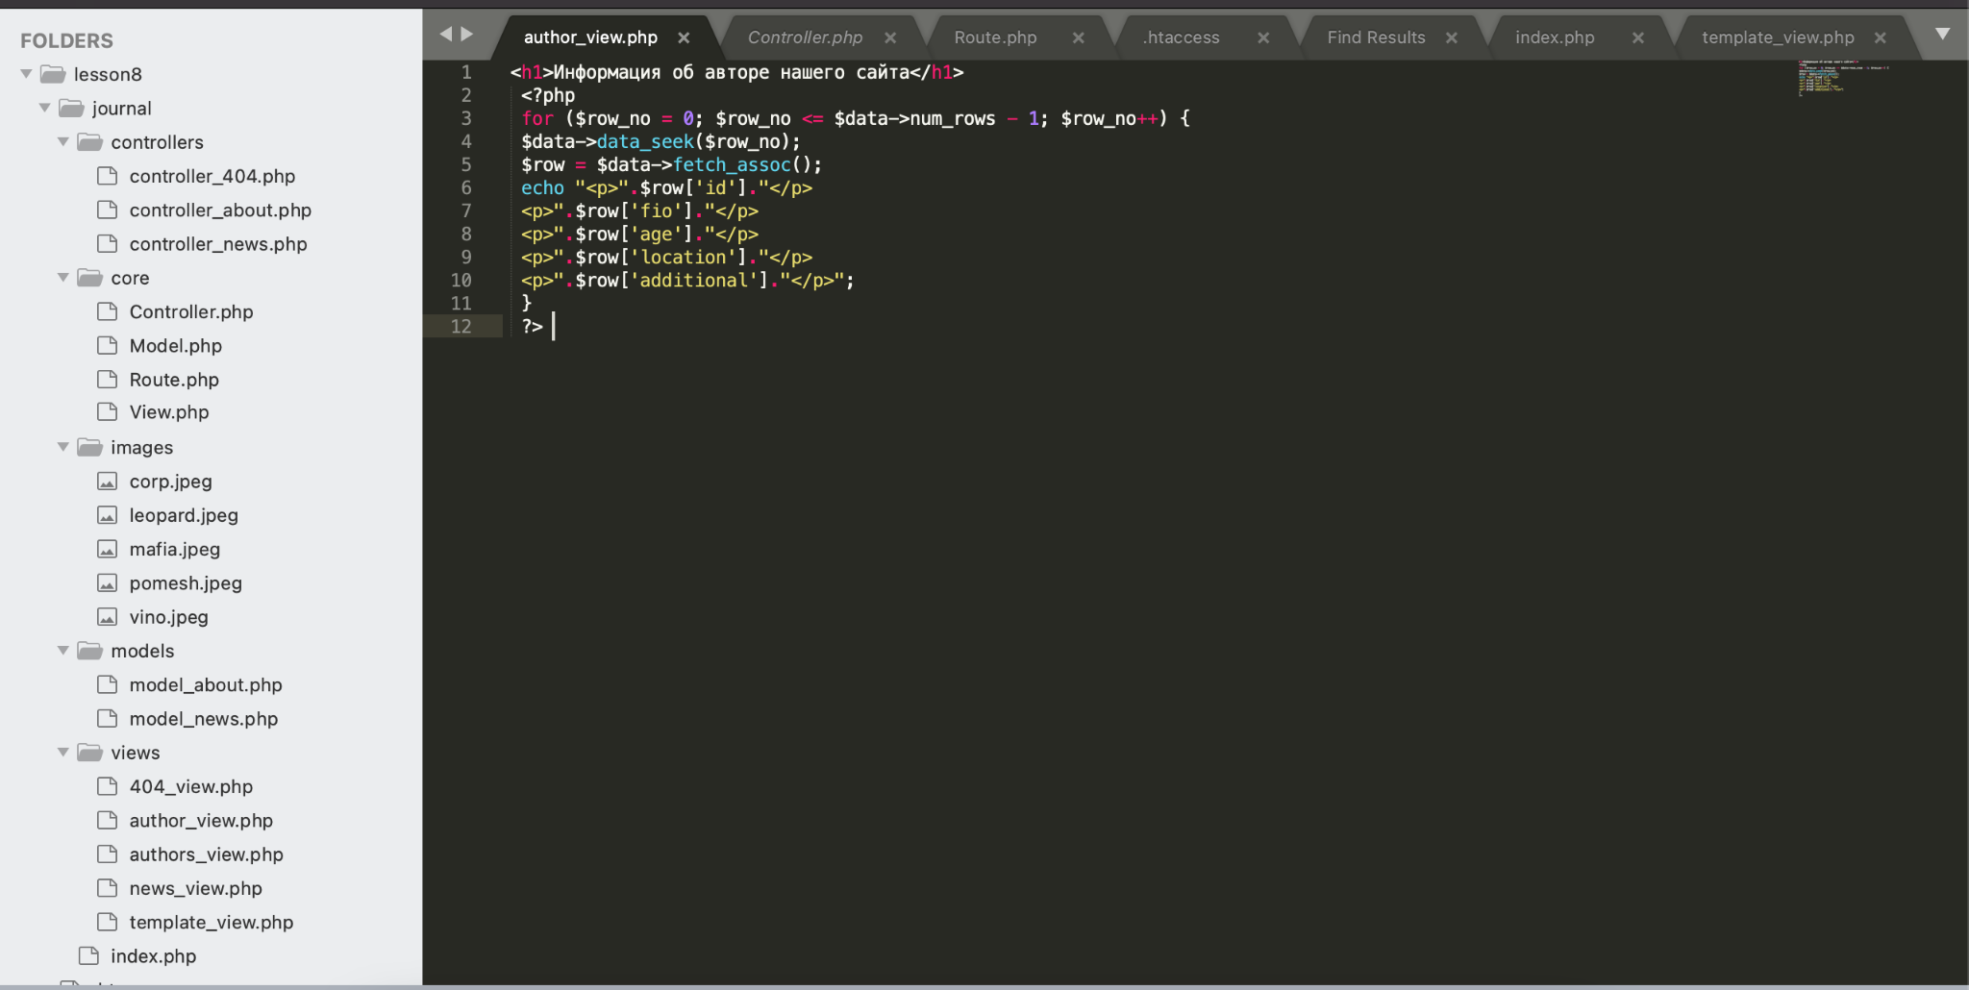

Создаем файл author_view.php

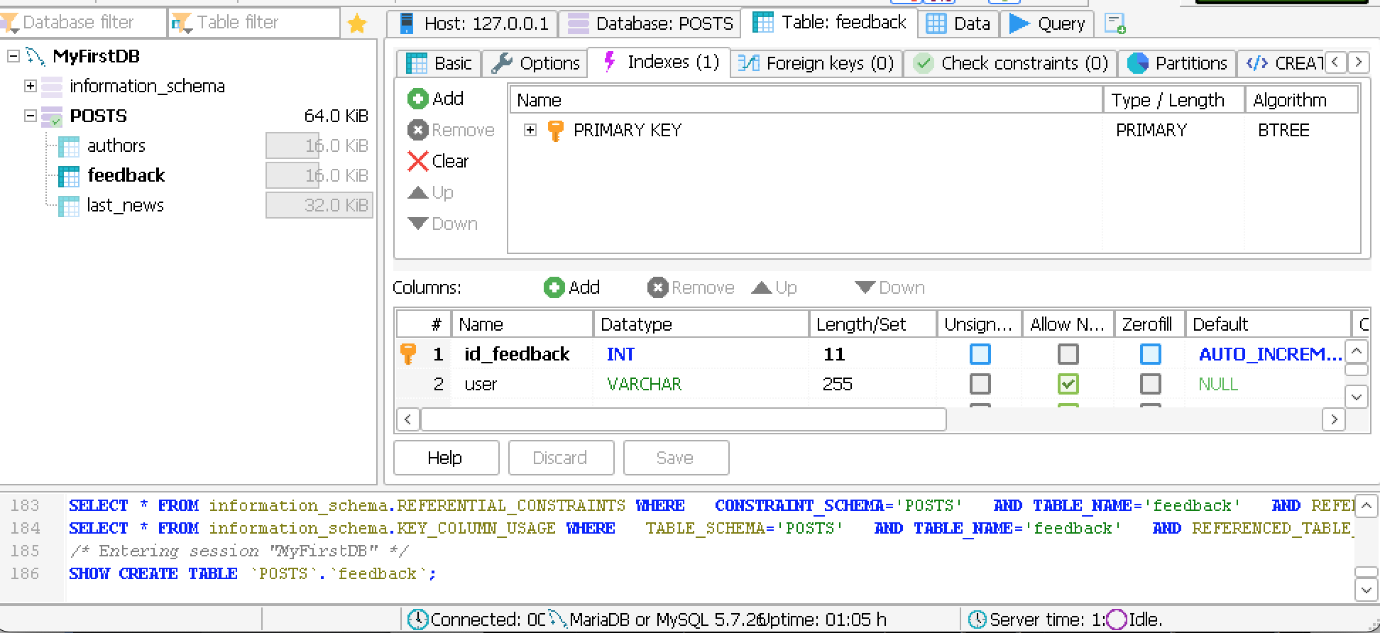

Создаем таблицу feedback.

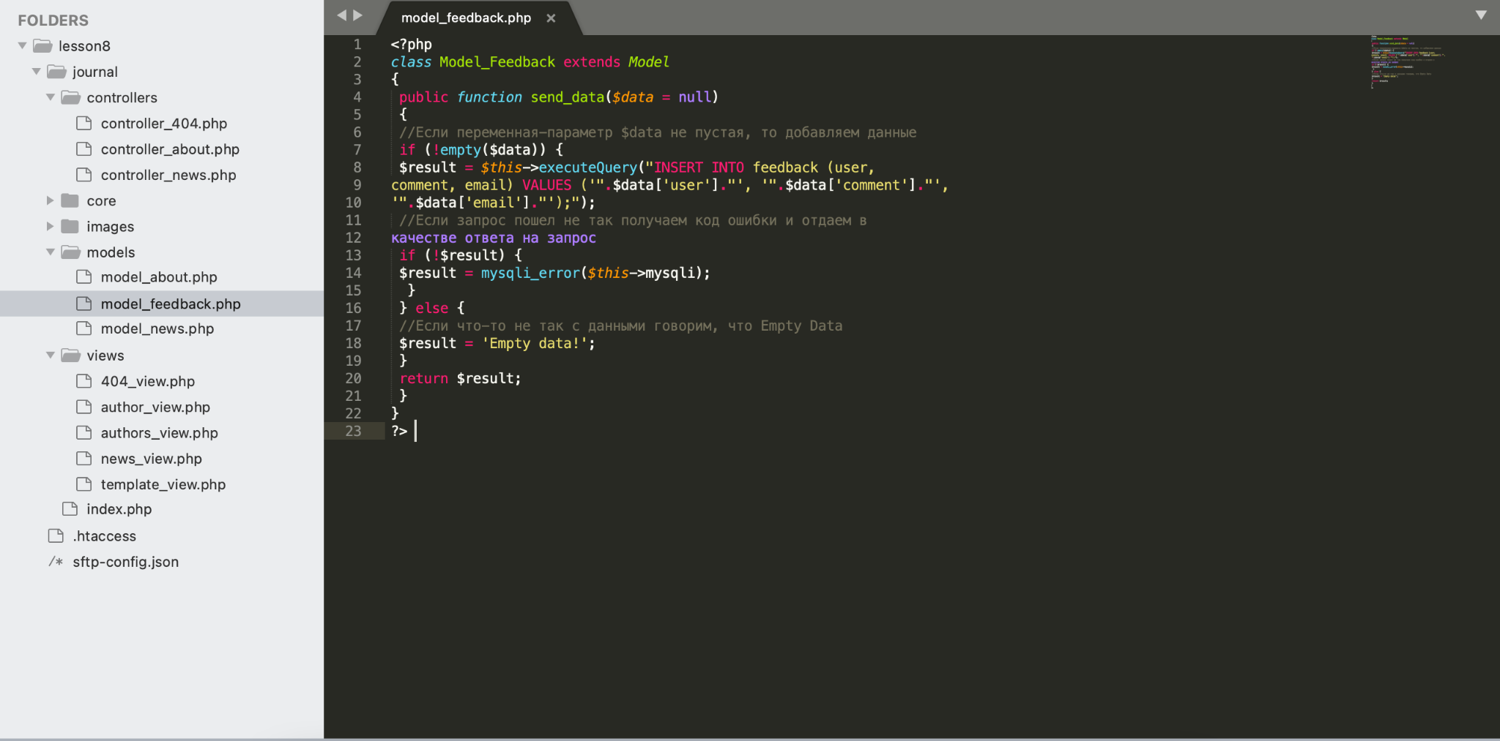

Создаем файл model_feedback.php

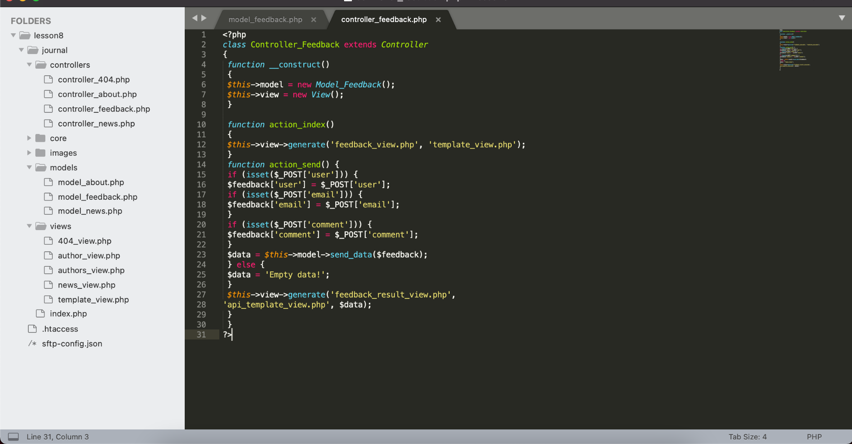

Создаем файл controller_feedback.php

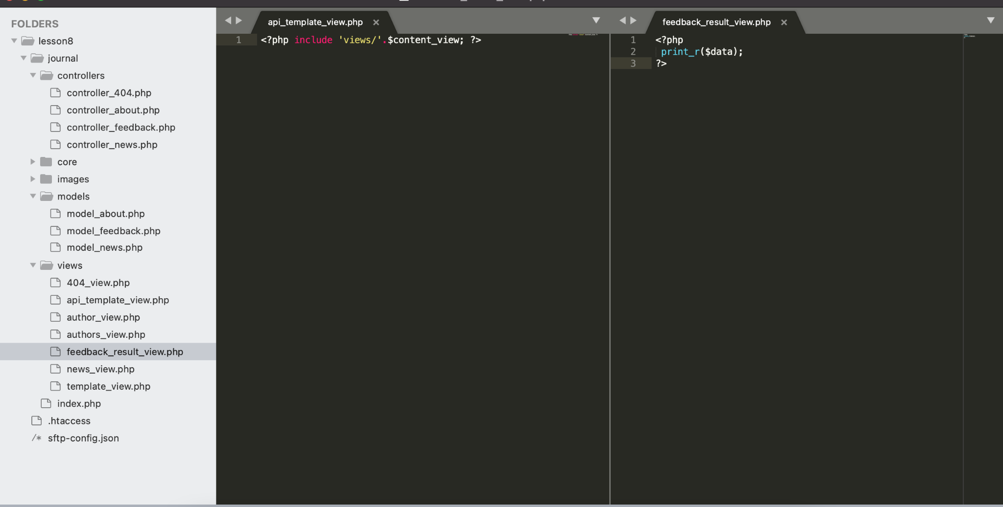

Создаем файлы: api_template_view.php и feedback_result_view.php

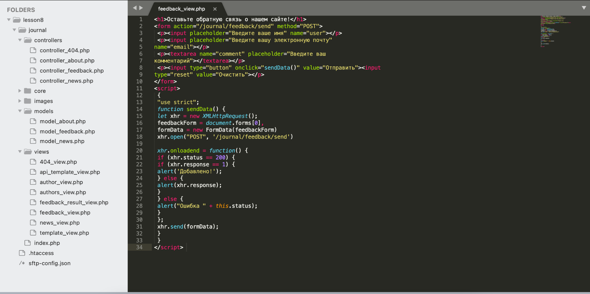

Создаем feedback_view.php

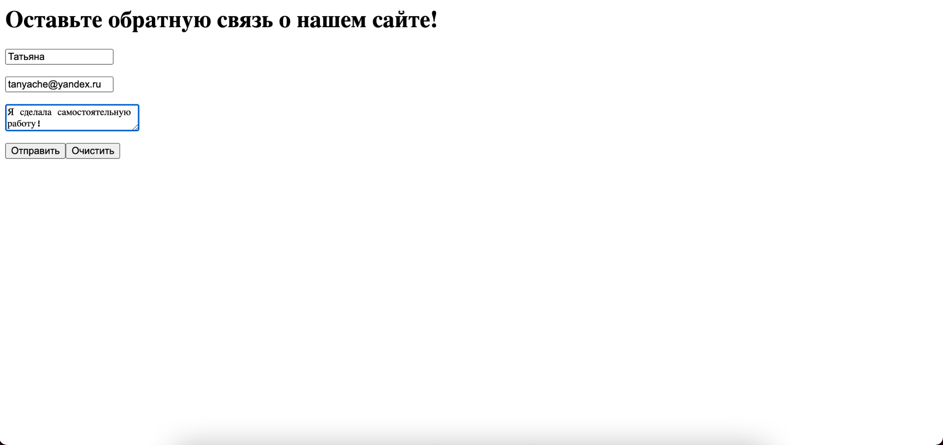

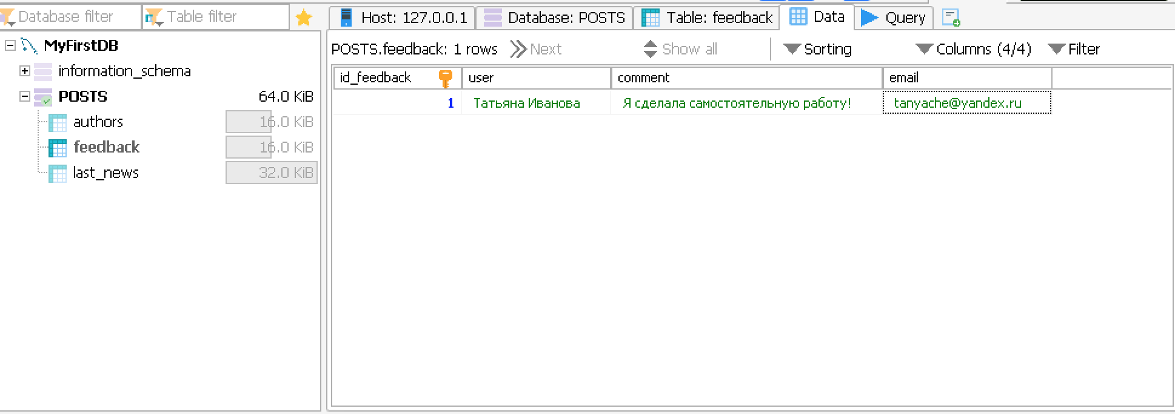

Проверяем что все работает.

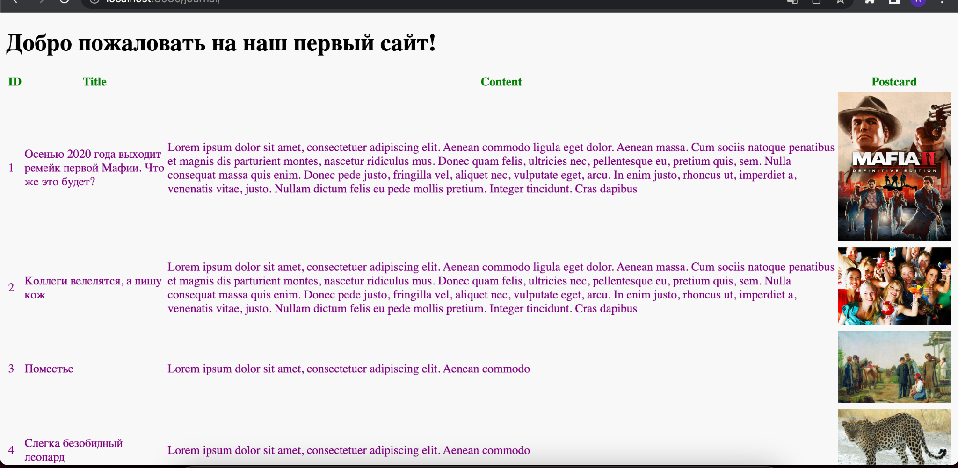

Итоговый проект со стилями.